11_科技查新报告指导手册
用于挑战杯、中国国际大学生创新大赛和科研项目证据链建设
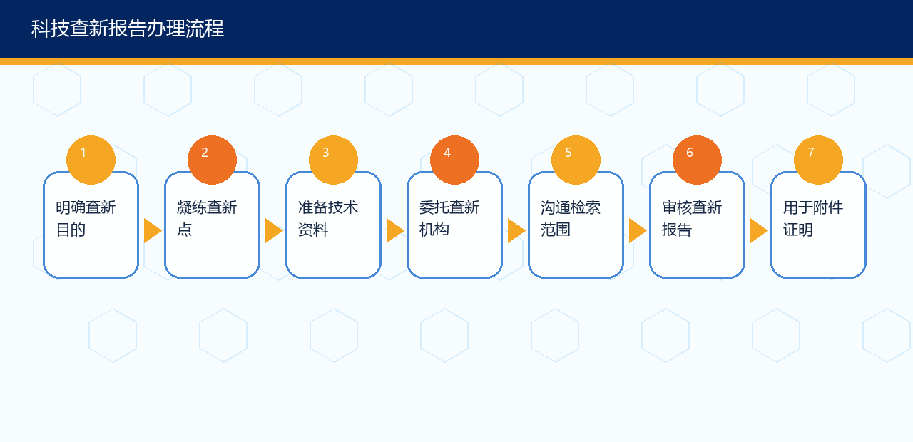
一、科技查新的作用
科技查新是围绕项目技术内容，通过文献、专利、标准、成果等资料检索与对比，判断项目创新点是否已有相同或相近公开报道的专业信息服务。对学生竞赛而言，查新报告不能替代专利、论文或产品测试，但可以帮助团队证明“这个创新点不是凭空口号”，也能提前发现已有技术，避免项目表述过度。
二、什么时候建议做查新
项目类型 | 是否建议 | 原因
科技发明制作 | 强烈建议 | 评委常追问技术创新性、已有技术差异和可行性
挑战杯学术论文 | 建议 | 有助于完善文献综述和研究创新点
中国国际产业命题 | 视情况 | 如果涉及企业技术方案或算法系统，查新可增强可信度
纯商业模式/公益服务 | 可不做 | 更需要用户调研、应用证明和运营数据

三、查新点写法
写法 | 示例 | 说明
过大写法 | 本项目具有重大创新 | 不可检索，不可判断
可查写法 | 基于多智能体角色质询的创业机会识别教学系统 | 包含技术特征和应用场景
对比写法 | 与普通问答式AI相比，本系统加入虚拟评委、虚拟用户、证据留痕三类机制 | 利于查新员检索和结论表达
边界写法 | 本查新不评价商业模式收益，仅评价技术方案公开报道情况 | 避免结论被误用

四、委托资料清单
材料 | 准备要点
项目简介 | 1000-2000字，说明背景、问题、方案、应用场景
技术方案 | 流程图、系统架构、算法步骤、硬件结构或工艺路线
查新点 | 建议3-5条，每条只回答一个创新问题
关键词 | 中文、英文、同义词、行业术语、核心技术名词
已有成果 | 论文、软著、专利、测试报告、原型截图、应用证明
保密要求 | 涉及企业数据或未公开技术时提前说明

五、查新报告阅读方法
报告部分 | 学生要看什么 | 参赛材料怎么用
查新目的 | 是否对应比赛或项目申报 | 放在附件说明中
检索范围 | 数据库、年限、关键词是否覆盖 | 回答评委“查了哪里”
相关文献 | 相似技术有哪些 | 写竞品/已有技术对比
查新结论 | 是否支持新颖性表述 | 不能夸大成“全国首创”
查新员说明 | 限制条件和保留意见 | 避免断章取义

六、学生团队常见错误
• 把查新报告当作专利授权或科技成果鉴定，这是错误的。
• 查新点写成宣传语，导致无法检索和判断。
• 只提交商业计划书，没有技术方案、流程图或关键词。
• 在论文、答辩中只截取有利结论，不说明检索范围和限制。
• 项目已经公开展示或发表后才考虑专利和查新，导致知识产权布局被动。
参考来源与使用提示
来源 | 链接
挑战杯官方网站 | https://www.tiaozhanbei.net/
教育部：中国国际大学生创新大赛（2025）通知 | https://www.moe.gov.cn/srcsite/A08/s7056/202504/t20250417_1189865.html
中国版权保护中心 | https://www.ccopyright.com.cn/
国家知识产权局专利业务办理系统 | https://cponline.cnipa.gov.cn/
国家市场监督管理总局：检验检测机构资质认定相关信息 | https://www.samr.gov.cn/
中国合格评定国家认可委员会CNAS | https://www.cnas.org.cn/
陕西省人民政府 | https://www.shaanxi.gov.cn/
宝鸡市人民政府 | https://www.baoji.gov.cn/

本材料用于课程教学和学生备赛训练。正式参赛、查新、检测、合同签署或对外提交材料时，应以当年官方通知、办理机构要求和学校管理规定为准。

